# Oefening 3 Schalen

Schalen is een veel voorkomende bewerking. Waarom?

GIMP starten

Laden Oef3_Pad588.jpg. Menu>Bestand>Openen en zoek op …./Oef3_Pad588.jpg.

Hoeveel MB is de foto? Klik dan op >Openen

Beeldvenster>Linealen: Hoeveel pixels is het beeld breed? Kijk in lineaal. Anders: Zet de cursor op de rechterkantlijn van het beeld. Linksonder staan de coördinaten van de cursor.

Menu>Bestand>Opslaan met dezelfde naam – dat is alleen om straks naar de grootte te kijken. Even wachten.

Gereedschapskist>Schalen: klik in foto, venster Schalen opent.

Beweeg cursor met ingedrukte Lmuisknop over het beeld. Vervorming? Venster schalen>Opnieuw instellen

Nog een keer. Nu op Venster schalen>Schalen klikken, even wachten:

Weer fout, nu Menu>Bewerken>Ongedaan maken

Dus niet met de hand de oorspronkelijke toestand herstellen.

Nog een keer Gereedschapskist>Schalen.

Hoogte en breedte verbinden, kettingsymbool. Venster laten zien.

Verminder de breedte tot precies 1480 pixels, eerst met de muis ongeveer, dan getalvenster breedte wijzigen met pijltoetsjes naast het getal. Venster schalen>Schalen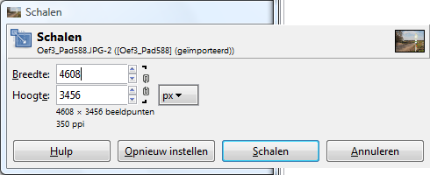

Het zgn. Canvas is niet meegekrompen. Menu>Afbeelding>Canvas laten passen op lagen.

Nu zie je de foto erg klein. Menu>Beeld>Zoomen(18%)>1:2(50%)

Nu past de foto niet in het venster. Gebruik de scrollbalken om de foto in het venster te krijgen.

Menu>Bestand>Opslaan als: Oef3_Pad588_2.xcf

Menu>Bestand>Exporteren als: Oef3_Pad588_2.jpg. Kwaliteit 85%.

Menu>Bestand>Openen: en kijk eens naar de groottes van de files: de eerste jpg, de xcf en de tweede jpg.

Venster Afbeelding openen>Annuleren

Foto sluiten. GIMP sluiten.

________________________________________________________________________